
مرکز ملی پرورش استعدادهای درخشان و دانش پژوهان جوان
آموزش و پرورش شهر تهران
آموزش و پرورش منطقه 6
عنوان:
به عنوان مثال: بررسی مقاوم سازی گیاهان نسبت به تغییرات و تنش های محیطی با استفاده از آمینو اسید های گیاهی
پژوهشگران:
نام دانشآموز اول
نام دانشآموز دوم
دبیر راهنما :
نام دبیر راهنما

دبیرستان فرزانگان یک تهران دوره اول
سال تحصیلی 04-1403

تقدیم به:

تکمیل این صفحه اختیاری است. در صورتی که تمایل دارید مقاله خود را به کسی تقدیم کنید در این قسمت انجام میشود.

به عنوان مثال:
تقدیم به هموطنان عزیز
با این امید که قدمی هر چند کوچک؛
در راه شکوفایی و رشدکشور عزیزمان ایران برداشته باشیم.

تقدیر و تشکر

تکمیل این صفحه اختیاری است. در این صفحه میتوانید از افرادی که نقش ویژهای در انجام پژوهش شما دارند، تشکر کنید.

به عنوان مثال:
از مسئولین دبیرستان، خصوصا مدیریت محترم، سرکار خانم پناهی، که فرصت ارائه نظرات را به ما داده اند صمیمانه سپاسگزاریم.
با سپاس از استادان گرامی سرکار خانم دهباشی و سرکار خانم واحدی که صبورانه ما را در برداشتن هر کدام از گامهای پر تردیدمان راهنما بوده اند.
با تشکر از مسئول پژوهش سرکار خانم سجادی که در مسیر پروژه کمکهای شایانی به ما کردند.

چکیده:
این قسمت بخش بسیار مهمی از پژوهش شماست که در جلب توجه خواننده به مطالعه گزارش پژوهش تاثیر بسیار زیادی دارد. چکیده باید حداکثر در یک صفحه باشد به گونهای که حداکثر با 300 کلمه بتواند خواننده را به خواندن گزارش ترغیب سازد. چکیده شامل هدف، روش تحقیق، یافتهها، و نتایج است. همچنین واژگان کلیدی بین 3 تا 5 کلمه.
به عنوان مثال:
گیاهان دارای اسید آمینه ‌هایی هستند که در متابولیسم و اعمال حیاتی آنها از جمله مقاومت در برابر تغییرات ناگهانی محیط ، به آنها کمک میکند. بعضی از گیاهان برخی اسید آمینه ها را بیشتر از بقیه ی گیاهان تولید میکنند. در این پروژه ما بدنبال گیاهی هستیم که هم در دسترس باشد و هم قیمت مناسبی داشته باشد ، در ضمن غنی از آمینو اسیدهایی باشد که مقاومت گیاهان را در برابر سرما بالا ببرد. بنابراین دانه گیاهی مانند لوبیا را در ده گلدان میکاریم و برای بررسی تفاوت رشد دانه لوبیا در خاکهای مختلف و تحت تاثیر تنش سرما به روش زیر عمل می کنیم؛ دو گروه 5 تایی را درست می کنیم و 5 نوع محیط خاکی در هر گلدان آماده می نماییم: گروه اول 5 تایی را در شرایط دمایی عادی پرورش می دهیم(نمونه های شاهد) تا اثر خاکهای مختلف در شرایط عادی را ببینیم و گروه دوم 5 تایی را در شرایط دمایی سرد (یخچال) قرار می دهیم تا بتوانیم اثر وجود مواد افزوده شده به خاک را با وجود تنش سرما بسنجیم. این 5 نمونه خاک در هر یک از دو گروه عبارتند از خاک معمولی و خاکهای حاوی پرولین، آویشن، گشنیز و شنبلیه. پس از اینکه همه شرایط آماده شد، سه هفته در شرایط یکسان همه ی گلدانها را آب می دهیم و پس از جوانه زدن دانه ی لوبیا اندازه ی رشد گیاه را ثبت و مقایسه می کنیم.
در ادامه گروه اول را در شرایط عادی و گروه دوم رابرای اعمال تنش سرما در یخچال قرار میدهیم. اثر مواد افزوده شده به خاک گلدان ها نشان می دهد که گیاهی که درمعرضشد گی سرما قرار می گیرد , چگونه مقاومت می نماید. با اندازه گیری رشد گیاه در روزهای بعدی رشد بیشتر و مقاومت در مقابل سرما در خاک حاوی آویشن به خوبی قابل مشاهده است.
کلید واژه: گیاهان، اسیدآمینه، مقاومت، سرما، آویشن

فهرست مطالب
مقدمه................................................................................................................................................ | صفحه 1
فصل اول: طرح تحقیق...................................................................................................................... | صفحه 2
فصل دوم:دانش زمینه و نگاهی به مطالعات پیشین............................................................................. | صفحه 4
روش گردآوری اطلاعات................................................................................................. | صفحه 8
فصل سوم:روش تحقیق..................................................................................................................... | صفحه 9
فصل چهارم: یافتههای پژوهش................................................................................................................. | صفحه 13
فصل پنجم: جمع بندی و پیشنهادات و راهکارها .............................................................................. | صفحه 20
منابع................................................................................................................................................. | صفحه 23

- چنانچه مقاله شما شامل جدول، نمودار، تصویر میباشد قبل از منابع آنها را فهرست کنید.
مقدمه:
بسیاری از محصولات کشاورزی به دلیل تغییر های محیطی از قبیل دما آسیب می بینند و سالانه روند رشد محصولات را از حالت طبیعی خارج می کنند. به عنوان مثال طبق گفته ی مدیر جهاد کشاورزی کاشمر؛ خسارت وارده به باغات کاشمر جبران‌ناپذیر است. در حال حاضر ‌100 درصد باغات انگور، انار، انجیر و زیتون کاشمر بخاطر سرمازدگی از بین رفته‌اند و برآورد خسارت وارده تنها در بخش باغبانی ‌5/63 میلیارد تومان است.
در طی این پروژه به این نتیجه رسیدیم که آمینو اسیدهای گیاهی می توانند تاثیر تنش های محیطی را بر روی گیاهان کاهش دهند و گیاهان را در برابر این تنش ها مقاوم سازند.
از میان انواع آمینو اسیدها ، پرولین نقش مفیدی در افزایش مقاومت گیاهان در مقابل تنش های محیطی (سرما) داشته و به حفظ شادابی گیاه کمک می کند.گیاه آویشن حاوی مقدار زیادی پرولین می باشد.استفاده ازاین گیاه جایگزین مناسبی به جای کودهای شیمیایی حاوی پرولین می باشد و به جای صرف هزینه های گزاف برای خرید ، به راحتی توسط کشاورزان قابل تامین می باشد. به این طریق با کشت مقداری آویشن و استفاده از آن در خاک ، سایر محصولات زراعی ، آنها را در مقابل سرما محافظت می نماید.

فصل اول:
طرح تحقیق

فصل اول: طرح تحقیق
تنشهای محیطی و تاثیر آنها بر رشد گیاه
تحریکاتی که منجر به بر هم خوردن تعادل زیستی گیاه می شود ، تنش محیطی یا استرس است. حالت تنش در شرایطی پیش می آید که یک عامل محیطی خارج از حد نرمال بر گیاه اثر می گذارد. تنش ها به دو دسته زیستی و غیرزیستی تقسیم بندی می شوند. یکی از تنش های غیرزیستی، دما است که در این پروژه به تاثیرات تنش سرما می پردازیم .
سرمازدگی در گیاهان بین دماهای صفر تا ده درجه اتفاق می افتد. این تنش ها بر حالت عادی گیاه تاثیر زیادی دارند. از جمله آثار اولیه این تنش می توان به کاهش عمومی رشد، تغییر رنگ، تخریب بافت های سلولی، عدم جوانه زنی، عدم جذب عناصر غذایی و... اشاره نمود. برخی از آثار این تنش برگشت پذیر و برخی از آثار دیگر این تنش مانند فتوسنتز در اثر تخریب کلروپلاست ها و پیری زود رس گیاه، غیر قابل برگشت می باشند.

هدف کلی:
بررسی مقاوم سازی گیاهان نسبت به تغییرات و تنش های محیطی با استفاده از آمینو اسید های گیاهی

فرضیات تحقیق:
- آمینو اسیدهای گیاهی می توانند تاثیر تنش های محیطی را بر روی گیاهان کاهش دهند
- آمینو اسیدهای گیاهی می توانند گیاهان را در برابر این تنش ها مقاوم سازند.

فصل دوم:
دانش زمینه
و نگاهی به مطالعات پیشین
فصل دوم: دانش زمینه و نگاهی به مطالعات پیشین
گیاهان دارای اسید آمینه ‌هایی هستند که در متابولیسم و اعمال حیاتی آنها از جمله مقاومت در برابر تغییرات ناگهانی محیط به آنها کمک میکنند. بعضی از گیاهان برخی اسید آمینه ها را بیشتر از بقیه ی گیاهان تولید میکنند. در این پروژه ما بدنبال گیاهی هستیم که هم در دسترس باشد و هم قیمت مناسبی داشته باشد، در ضمن غنی از آمینو اسیدهایی باشد که مقاومت گیاهان را در برابر سرما بالا ببرد. با این که کود های آمینو اسیده ی صنعتی زیاد شده است ولی خرید آن در توان کشاورزان نیست و همچنین مصنوعی بودن آن، خود یک مسئله است.
آمینو اسید های گیاهی
- اسید آمینه واحد تشکیل دهنده پروتئین است و به دو دسته ی ضروری و غیر ضروری تقسیم می‌شود. هر اسید آمینه ، از یک کربن نامتقارن به نام کربن آلفا تشکیل یافته است.
- اسیدهای آمینه در مقاومت در برابر شرایط غرقابی، مقاومت به آفات و بیماری‌ها، مقاومت به آلودگی‌های هوا (سطح بالای اوزن و بارانهای اسیدی) نقش مهمی را ایفا می‌کنند. در این رابطه می‌توان نقش اسیدهای آمینه در مقاومت به تنش‌ها را در صرفه جویی در مصرف انرژی برای گیاه خلاصه کرد.
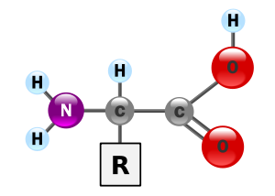
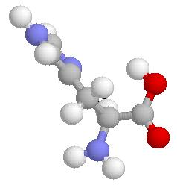
(شکل 2-1)

(شکل 2-1) – آرایش مولکولی اسید آمینه و نمایش کربن

انواع آمینو اسیدها
- متیونین¹: به عنوان پیش ساز هورمون اتیلن و در تنظیم باز شدن روزنه های برگ مؤثر است.
- سیستنین :²در ساختار آنزیم نیتروژناز که در تثبیت بیولوژیک ازت نقش دارد، به کار می‌رود.
- لیزین : ³در تنظیم بازشدن روزنه‌های برگ، در جوانه زنی دانه‌های گرده، در سنتز کلروفیل کاربرد دارد.
- آرژنین : ⁴در مقاومت به تنش شوری و به عنوان یک پیش ساز برای تشکیل پلی آمین‌ها به کار می‌رود.
- آلانین :⁵در سنتز کلروفیل و در تنظیم باز شدن روزنه‌های گیاهی، در گرده افشانی، و در مقاومت به خشکی نقش دارد.
- ترئونین :⁶در گرده افشانی و مقاومت به تنش‌های محیطی نقش دارد.
- ایزولوسین :⁷در مقاومت به شوری، در جوانه زنی دانه‌های گرده و در گرده افشانی مؤثر است.
- تیروزین : ⁸در گرده افشانی و در مقاومت به تنش‌های محیطی نقش دارد.
- پرولین :⁹در جوانه زنی دانه‌های گرده، در استرس شوری، و مقاومت به شرایط خشکی و دما نقش دارد.
- گلوتامیک اسید¹⁰: در جوانه زنی بذر و به عنوان یک پیش ساز در سنتز کلروفیل کاربرد دارد. گلوتامیک اسید همچنین در سنتز سایر اسیدهای آمینه نیز نقش دارد.
- آسپارتیک اسید:¹¹در جوانه زنی بذر و در متابولیسم اسیدهای آمینه نقش دارد.
- فنیل آلانین:¹² در گرده افشانی مؤثر است.
- والین¹³: در گرده افشانی و در مقاومت به شرایط تنش‌های محیطی و در جوانه زنی بذرها نقش دارد.
- لوسین¹⁴: در مقاومت به شوری و در جوانه زنی دانه‌های گرده نقش دارد.
- هیستیدین¹⁵: در تنظیم باز شدن روزنه‌های برگ مؤثر است.
پرولین⁹
- پرولین با فرمول شیمیایی C₅H₉NO₂ یک ترکیب منحصر به فرد در ساختمان پروتئین ها است. گرچه این ماده به عنوان یکی از بیست اسید آمینه ی اصلی تشکیل دهنده ی ساختمان پروتئین ها شناخته می‌شود، ولی واقعیت آن است که پرولین یک آمینواسید است (و نه اسیدآمینه). فایده افزودن پرولین به محیط کشت گیاهان به نحوی است که، در قیاس با سایر اسید آمینه‌ها، موجب رشد سالم تر و مطلوبتر بافت در معرض تنش می شود.(شکل 2_2 الف و شکل 2_2 ب )
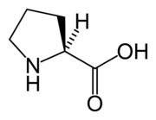
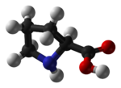

شکل 2-2 الف آرایش مولکولی پرولین
شکل 2-2 ب ساختار مولکولی پرولین

……………………………………………………………………………

1)Methionine | 2)Cystenine | 3)Lysine | 4)Arginine | 5)Alanine | 6)Threonine
7)Isoleucine | 8)Tyrosine | 9)Proline | 10)Glutamic acid | 11)Aspartic acid | 12)Phenylalanie
13)Valine | 14)Leucine | 15)Histidie

روش گردآوری اطلاعات
در این پژوهش مطالعات با استفاده از اینترنت و کتب مرجع و مبانی گیاه شناسی و شیمی عصاره‌گیری انجام شد و مقالات پژوهشی به زبان فارسی و انگلیسی در رابطه با موضوع بررسی شد.

فصل سوم:
روش تحقیق

فصل سوم : روش تحقیق
روش اجرای طرح
ما در این پروژه سبزیجات خشک شده شنبلیله، گشنیز و آویشن را مورد بررسی قرار دادیم تا بهترین آنها را شناسایی کنیم. علاوه بر این سه گیاه از یک نوع آمینو اسید (پرولین) نیز استفاده کرده ایم. پنج ظرف با محتویات ذیل آماده کردیم:
1. خاک معمولی
2. آویشن و خاک معمولی
3. شنبلیله وخاک معمولی
4.گشنیز و خاک معمولی
5. آمینو اسید پرولین و خاک معمولی
این ظرفها به عنوان نمونه شاهد و پنج ظرف دیگر با همین محتویات به عنوان آزمایش شونده تهیه گردید.پس از کاشت دانه لوبیا در هردو گروه و آب دادن به مدت سه هفته میزان رشد گیاه را اندازه گیری و ثبت کردیم؛ سپس نمونه های شاهد را در دمای معمولی و نمونه های آزمایش شونده را در یخچال قرار داده و7 روز دیگر با این شرایط به نگهداری از گلدانها ادامه داده و مشاهداتمان را یادداشت کردیم.
( شکلهای 3_1 تا 3_3 )

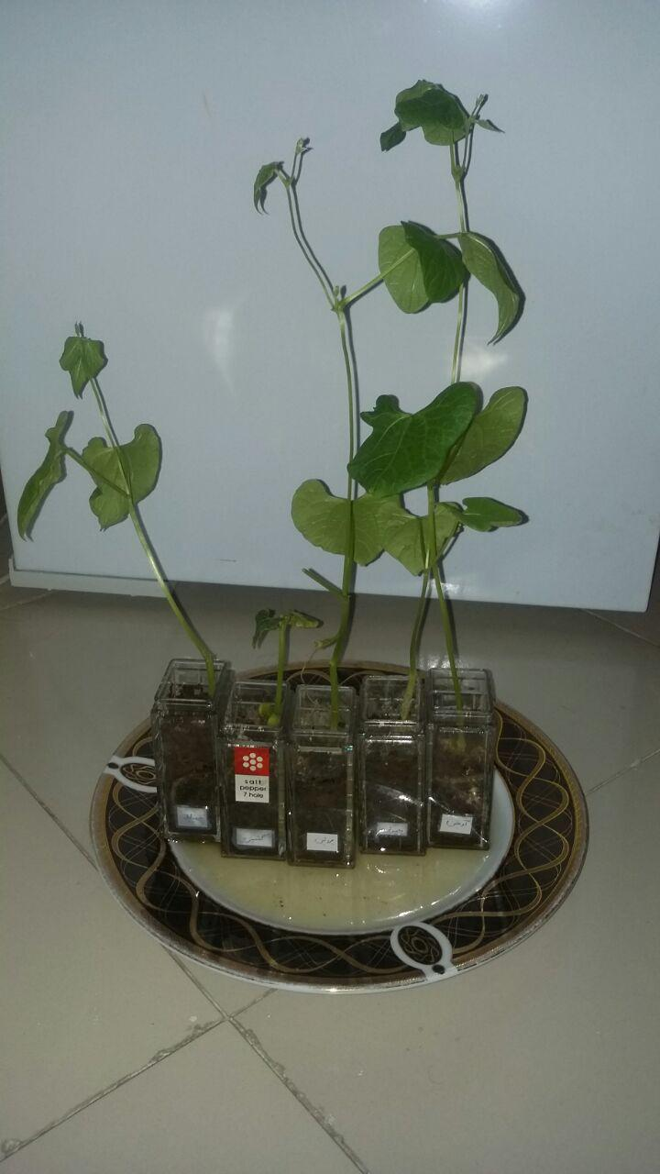

شکل3-1 نگهداری نمونه ها در دمای عادی (شکل سمت چپ)



شکل3-2 نگهداری نمونه ها در یخچال برای اعمال تنش سرما ( شکل سمت راست)

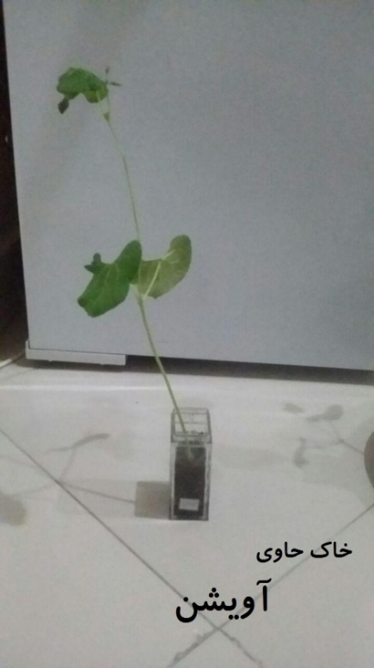
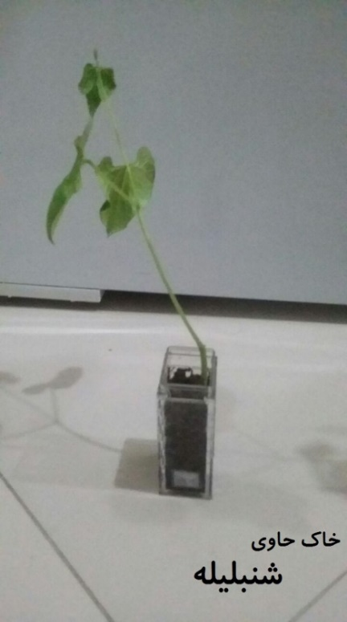
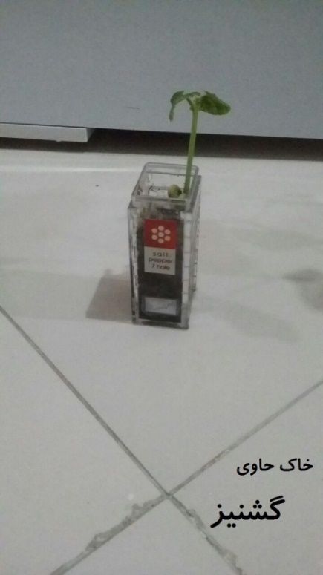
شکل 3-3 رشد گیاه لوبیا در نمونه های مختلف خاک

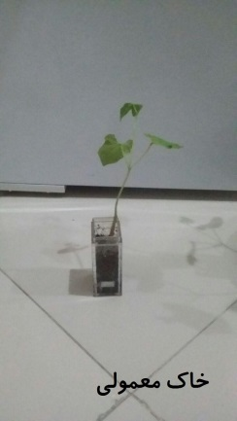
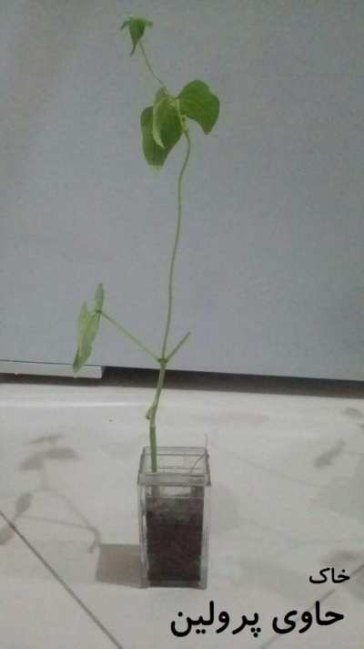

فصل چهارم:
نتایج وبحث

فصل چهارم: نتایج وبحث
بعد از سپری شدن سه هفته میزان رشد لوبیاها در این پنج ظرف متفاوت بود بدین صورت لوبیای پرورش داده شده در خاک حاوی آویشن با رشد 25 سانتی متری از لوبیای پرورش داده شده در خاک حاوی پرولین با رشد 22 سانتی متری پیشی گرفت. البته طی این پروژه لوبیای پرورش داده شده در خاک حاوی گشنیز با رشد 7 سانتی متری کمترین میزان رشد را دارا بود. در شکل 4-1 میزان رشد گیاه در سه هفته اول نشان داده شده و نمودار مقایسه رشد گیاه در خاکهای متفاوت در شکل 4 – 2 نمایش داده شده است.
شکل 1-4

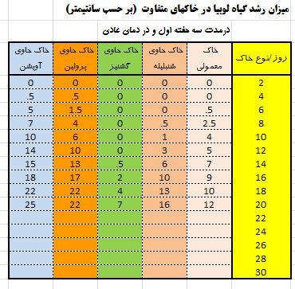

شکل 4-1 جدول رشد گیاه لوبیا در خاکهای مختلف طی سه هفته اول
شکل4-2 نمودار رشدگیاه (لوبیا) در روز های مختلف

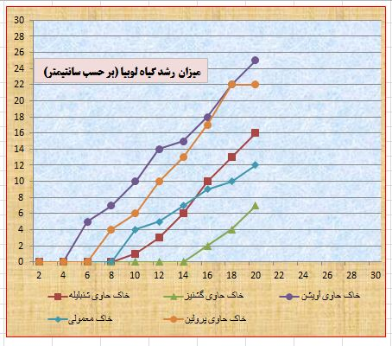

شکل 4-2 نمودار رشد گیاه لوبیا در خاکهای مختلف طی سه هفته اول

همانطور که مشاهده می‌شود طبق نمودارها و نتایج بدست آمده، گیاه لوبیا در خاک حاوی آویشن و پس از آن در خاک حاوی پرولین طی سه هفته اول رشد بهتری داشته است.

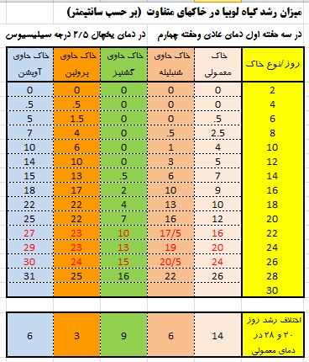

شکل 4-3 جدول و نمودار رشد گیاه لوبیا در خاکهای مختلف طی چهار هفته اول

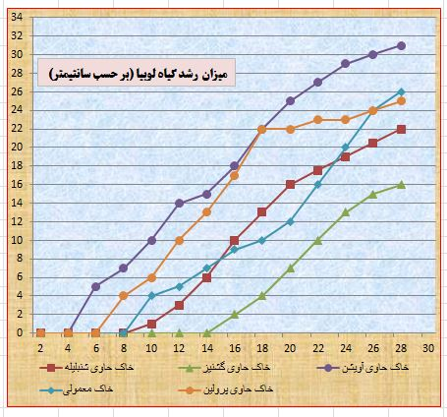

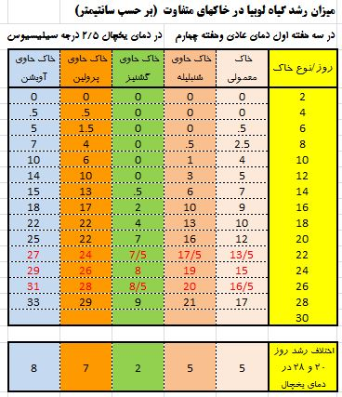

شکل 4-3 جدول و نمودار رشد گیاه لوبیا در خاکهای مختلف طی چهار هفته اول، 7 روز آخر در شرایط دمای یخچال

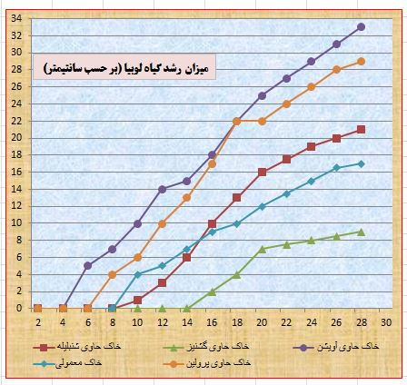

با ملاحظه نمودار رشد گیاهان نمایش داده شده طی سه هفته ی اول مشخص می گردد که آویشن بیشترین میزان رشد و خاک حاوی گشنیز کمترین میزان رشد را دارا بوده است.
نمونه های آزمایش شونده در یخچال قرار گرفتند و نمونه های شاهد در شرایط عادی به رشد خود ادامه داده اند.طی 7 روز بعدی رشد گیاهان در دو شرایط معمولی و تحت تنش (سرما) اندازه گیری و ثبت گردید. نتایج در شکلهای شماره 4-5 و 4-6 نمایش داده شده است.

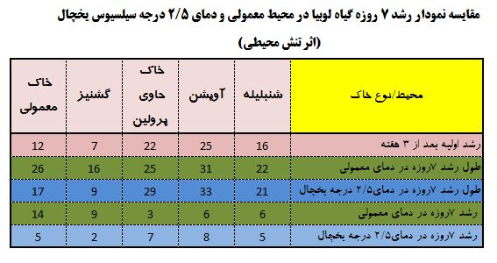
شکل 4-5 نمودار رشد گیاه لوبیا در هفته چهارم برای دو نوع شرایط مختلف عادی و سرما

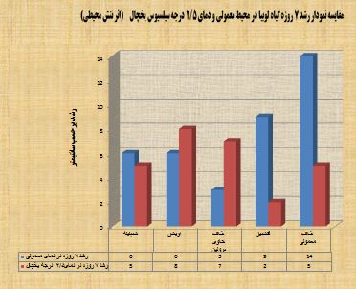
شکل 4-6 جدول مقایسه رشد گیاه لوبیا از هفته سوم تا هفته چهارم برای دو نوع شرایط مختلف خاک

فصل پنجم:
جمع بندی و
پیشنهادات و محدودیت ها

فصل پنجم: جمع بندی
در طی این پروژه به این نتیجه رسیدیم که آمینو اسیدهای گیاهی می توانند تاثیر تنش های محیطی را بر روی گیاهان کاهش دهند و گیاهان را در برابر این تنش ها مقاوم سازند.
لوبیایی که در خاک حاوی آویشن پرورش داده شده است در برابر تنش سرما از بقیه ی نمونه مقاومت بیشتری از خود نشان داده است و پس از آن لوبیای پرورش داده شده در خاک حاوی پرولین.
رشد گیاه طی هفته ی سوم تا چهارم برای دو گروه، سمت چپ شاهد و سمت راست آزمایش شونده ها در نمودار زیر نمایش داده شده اند.(شکل 5-1)
سرما به جز دو مورد خاک های حاوی پرولین و آویشن موجب کندی رشد گیاه شده است.
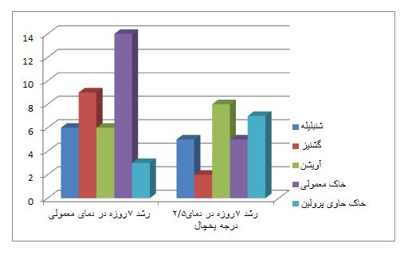
شکل5-1 نمودار مقایسه رشد گیاه (لوبیا) از هفته سوم تا هفته چهارم برای دو شرایط مختلف خاک

پیشنهادات و راهکار ها:
در مناطقی که آب و هوا متغیر است پیشنهاد ما برای جلوگیری از خسارات ناشی از سرمازدگی محصولات استفاده از آویشن است. البته آمینو اسیدهای گیاهی صنعتی نیز مناسب هستند اما استفاده از مواد طبیعی در اولویت قرار دارد. همچنین کشاورزان میتوانند در کنار محصولات خود، آویشن را نیز پرورش دهند تا در سال های بعدی مورد استفاده قرار گیرد.

محدودیت ها:
کمبود امکانات آزمایشگاهی و محدودیت در شرایط فصلی و آب و هوایی متناسب با موضوع کار. محدودیت در اندازه گیری دما بوسیله دماسنج با خطای کم.

فهرست منابع

منابع:
منبعنویسی حتما به شیوه APA انجام شود.
در داخل متن، پایان عبارت (نویسنده، سال نشر: صفحه) را بنویسید.
انتهای پژوهش:
کتاب: نام خانوادگی نویسنده، نام نویسنده، (سال انتشار)، عنوان کتاب، محل انتشار، انتشارات
مقاله: نام نویسنده یا نویسندگان، تاریخ انتشار مقاله، نام مقاله، نام، دوره، شماره و صفحات مجله یا ژورنال

- خبرگزاری جام جم، اردیبهشت 1387(آنلاین)، http://jamejamonline.ir، (25/11/95)
- فارابی اصل،سمیه، دی 1384(آنلاین)، http://daneshnameh.roshd.ir ، (11/8/95)
- خادم،حسین، اسفند 1383(آنلاین)، http://daneshnameh.roshd.ir ، (17/9/95)
- لبرت لنینگر، مایکل کاکس، دیویدلی نلسون. اصول بیوشیمی لنینجر. ترجمه رضا محمدی. آییژ، ۱۳۸۵.

